
МИНОБРНАУКИ РОССИИ
Федеральное государственное бюджетное образовательное учреждение
высшего образования
«МИРЭА − Российский технологический университет»
РТУ МИРЭА
Институт информационных технологий (ИИТ)
Кафедра практической и прикладной информатики (ППИ)

ОТЧЕТ ПО ПРАКТИЧЕСКОЙ РАБОТЕ №3
по дисциплине «Анализ и концептуальное моделирование систем»

Студент группы ИНБО-01-17 | ИКБО-50-23 Астахов С.П. | (подпись)
Старший преподаватель | Свищёв А.В. | (подпись)

Москва 2025 г.
Содержание
1. Цель работы и задание3
2. Описание этапов4
3. Выводы6

Цель работы и задание
Цель работы: изучить структуру иерархии классов системы.
Задачи: научиться выстраивать структуру основных элементов диаграммы классов анализа с определением видов и типов отношений.
Порядок выполнения работы:
Построить диаграмму классов анализа рассматриваемой системы с учетом индивидуального варианта учебного проекта.
Собственный вариант: Моделирование организации продаж подержанных автомобилей в автосалоне.

Описание этапов
Фундаментальными понятиями объектно-ориентированного подхода являются понятия объекта и класса, которые представляются абстракциями реальной или воображаемой сущности (набора сущностей). Класс анализа – еще более абстрактная сущность, чем просто класс, представляет собой набор из одного или более классов. Таким образом, класс анализа – это укрупненная абстракция, которая на концептуальном уровне (без точного определения атрибутов и операций) описывает некоторый фрагмент системы. Существует три вида классов анализа:
- граничный;
- управляющий;
- сущности.
Диаграмма классов анализа по существу является прообразом классической диаграммы классов. Диаграмма классов анализа – это UML-диаграмма, которая отображает типы классов системы и различные связи между ними. На диаграммах этого типа изображаются также атрибуты классов, операции классов и ограничения, которые накладываются между классами.
Предоставим собственный вариант диаграммы классов анализа собственного варианта - Моделирование организации продаж подержанных автомобилей в автосалоне (рис. 1):

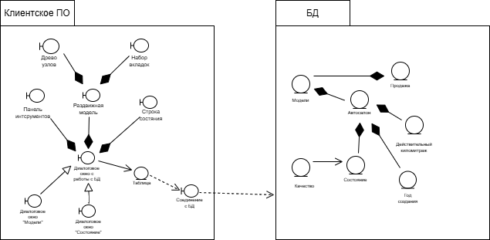

Рисунок 1 - Диаграмма классов анализа

Вывод
Поняли, что такое класс анализа, изучили структуру иерархии классов системы, а также по полученным знаниям создали диаграмму классов анализа по собственному варианту.

